6
Na podlagi 91. člena Zakona o lokalni samoupravi (Uradni list RS, št. 94/07 – uradno prečiščeno besedilo, 76/08, 79/09, 51/10, 40/12 – ZUJF, 14/15 – ZUUJFO, 11/18 – ZSPDSLS-1, 30/18, 61/20 – ZIUZEOP-A in 80/20 – ZIUOOPE) in 19. člena Statuta Mestne občine Nova Gorica (Uradni list RS št. 13/12, 18/17 in 18/19) je Mestni svet Mestne občine Nova Gorica na seji dne_____________ sprejel naslednji

S K L E P

1.

Mestni svet Mestne občine Nova Gorica pooblašča župana Mestne občine Nova Gorica, Sama Turela, da na Ustavno sodišče Republike Slovenije vloži zahtevo za oceno ustavnosti in zakonitosti Zakona o pogrebni in pokopališki dejavnosti (Uradni list RS, št. 62/16 in 3/22 – ZDeb).

2.

Mestni svet Mestne občine Nova Gorica pooblašča župana Mestne občine Nova Gorica, da lahko za vodenje vseh procesnih dejanj in zastopanje interesov Mestne občine Nova Gorica pri Ustavnem sodišču Republike Slovenije, v zadevi iz prejšnje točke, pooblasti odvetnika oziroma odvetniško družbo.

3.

Ta sklep velja takoj.

Številka: 703-0004/2022 Samo Turel
Nova Gorica, dne ŽUPAN

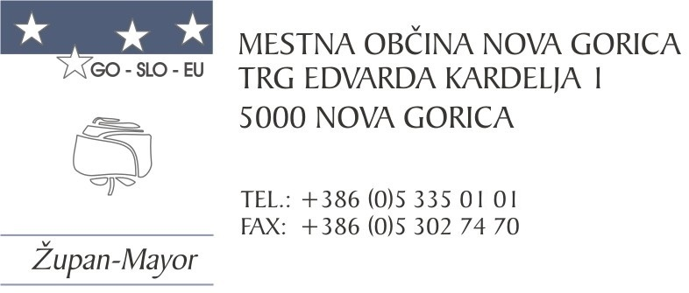

Številka: 703-0004/2022 -26
Nova Gorica, dne 14.2.2024

O B R A Z L O Ž I T E V

Na podlagi 91. člena Zakona o lokalni samoupravi (Uradni list RS, št. 94/07 – uradno prečiščeno besedilo, 76/08, 79/09, 51/10, 40/12 – ZUJF, 14/15 – ZUUJFO, 11/18 – ZSPDSLS-1, 30/18, 61/20 – ZIUZEOP-A in 80/20 – ZIUOOPE) lahko občina oziroma pokrajina vloži zahtevo za presojo ustavnosti in zakonitosti predpisov države pri Ustavnem sodišču, s katerimi se posega v ustavni položaj in pravice lokalne skupnosti. Prvi odstavek 23.a člena Zakona o ustavnem sodišču (Uradni list RS, št. 64/07 – uradno prečiščeno besedilo, 109/12, 23/20 in 92/21) določa, da z zahtevo lahko začne postopek za oceno ustavnosti oziroma zakonitosti predpisa ali splošnega akta, izdanega za izvrševanje javnih pooblastil predstavniški organ samoupravne lokalne skupnosti, če se posega v ustavni položaj ali v ustavne pravice samoupravne lokalne skupnosti.

Mestna občina Nova Gorica je, skladno z Zakonom o pogrebni in pokopališki dejavnosti (Uradni list RS, št. 62/16 in 3/22 – ZDeb), dolžna zagotavljati pokop oseb, za katere ni drugega naročnika. V primeru, da pokojnik nima svojcev, ki bi ga bili dolžni preživljati (npr. zakonec, zunajzakonski partner ali otroci) oziroma ni drugega naročnika pogreba, se vzpostavi obveznost občine do prijave in plačila pogreba. Za pravilno in zakonito izpolnitev zakonske obveznosti, ki jo občini nalaga Zakon o pogrebni in pokopališki dejavnosti mora občina torej najprej ugotoviti, da drugega naročnika pogreba ni, poleg tega pa mora ugotoviti tudi, da ni svojcev, ki bi bili pokojnika dolžni preživljati. Samo in šele v tem primeru bi morala biti občina dolžna prijaviti in kriti stroške pogreba pokojnika. Pred naročilom pokopa skuša občina običajno pridobiti podatke o svojcih, vendar Upravna enota takšne vloge za posredovanje podatkov zavrača, saj naj za to ne bi bilo pravne podlage. Občina tako naroči in plača pokop, vračilo stroškov pokopa pa lahko občina zahteva v zapuščinskem postopku. Res sicer lahko občina povračilo stroškov pogreba uveljavi v zapuščinskem postopku, vendar je potrebno pri tem upoštevati, da zapuščine lahko sploh ni, da pa obstajajo svojci, ki bi bili dolžni oziroma pripravljeni kriti stroške pogreba. Poleg tega pa bi se mogoče svojci želeli od pokojnika tudi posloviti ali izpolniti pokojnikovo željo glede načina pokopa, pa o smrti pokojnika sploh niso bili obveščeni.

Občina je v enem od primerov zavrnitve vloge za posredovanje osebnih podatkov o svojcih tako vložila vsa možna pravna sredstva, ki pa so bila zavrnjena.

Upravna enota Nova Gorica je z odločbo zavrnila zahtevo občine za posredovanje podatkov o pokojnikovih svojcih, svojo odločitev pa obrazložila s sklicevanjem na določbo Zakona o dedovanju, in sicer da občina lahko zahteva povrnitev stroškov pogreba iz zapuščine pokojnega, še preden ta pristane v rokah dedičev, in zato ni upravičena do posredovanja podatkov o dedičih pokojnika. Zoper odločbo se je občina pritožila, vendar jo je Ministrstvo za notranje zadeve zavrnilo. Zoper odločbo ministrstva je občina vložila tožbo v upravnem sporu, ki jo je Upravno sodišče zavrnilo.

Občina je pri Vrhovnem sodišču Republike Slovenije vložila tudi predlog za dopustitev revizije zoper izpodbijano sodbo, ki ga je Vrhovno sodišče s sklepom zavrnilo.

Trenutna zakonska ureditev samoupravnim lokalnim skupnostim onemogoča učinkovito izvajanje in izpolnitev zakonske obveznosti, ki jim jo nalaga Zakon o pogrebni in pokopališki dejavnosti in javnofinančni predpisi, saj občini ne omogoča pridobitve osebnih podatkov o svojcih umrlega - možnih naročnikov pogreba. Zato je po mnenju občine neskladna z Ustavo. Poleg navedenega občina meni, da je bilo z izdanimi posamičnimi akti v konkretni zadevi poseženo v ustavne (osebnostne) pravice svojcev umrlega (oziroma, da je v vseh primerljivih primerih poseženo v ustavne (osebnostne) pravice svojcev umrlih).

Glede na navedeno predlagamo, da občina zahteva od Ustavnega sodišča oceno ustavnosti Zakona o pogrebni in pokopališki dejavnosti.

Mestnemu svetu Mestne občine Nova Gorica predlagamo, da predloženi sklep obravnava in sprejme.

Samo Turel
ŽUPAN
Pripravila:
Mojca Belingar Vodopivec
Vodja Pravne službe

